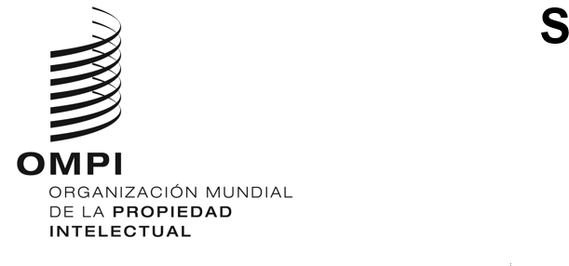

WO/GA/58/1

ORIGINAL: Inglés

FECHA: 7 de abril de 2025

**Asamblea General de la OMPI**

**Quincuagésimo octavo período de sesiones (27.º ordinario)**

**Ginebra, 8 a 17 de julio de 2025**

COMPOSICIÓN DEL COMITÉ DEL PROGRAMA Y PRESUPUESTO

*Documento preparado por la Secretaría*

Los miembros del Comité del Programa y Presupuesto de la OMPI (PBC) son elegidos por un período de dos años.

En su período de sesiones de octubre de 2023, la Asamblea General de la OMPI eligió por unanimidad a los siguientes Estados miembros del PBC: Alemania, Arabia Saudita, Argelia, Argentina, Belarús, Brasil, Canadá, Chile (2025), China, Colombia, Ecuador (2024), Egipto, El Salvador, Emiratos Árabes Unidos, Eslovaquia, España, Estados Unidos de América, Estonia, Federación de Rusia, Francia, Ghana, Guatemala, India, Indonesia (2025), Irán (República Islámica del) (2024), Italia, Japón, Kenya, Kirguistán, Lituania, Marruecos, México, Namibia, Nigeria, Pakistán, Panamá, Perú, Polonia, Portugal, Qatar, Reino Unido, República Checa, República de Corea, República de Moldova, Rumanía, Singapur (2025), Sudáfrica, Suecia, Suiza (de oficio), Tayikistán, Túnez, Türkiye, Uganda, Uzbekistán, Viet Nam (2024) y Yemen (53).

Habida cuenta de que el mandato de los actuales miembros del PBC vence a la clausura del presente período ordinario de sesiones de la Asamblea General de la OMPI, esta debe elegir nuevos miembros para el período que comienza a partir de la clausura del presente período de sesiones hasta la clausura del siguiente período ordinario de sesiones de la Asamblea General de la OMPI, en julio de 2027.

*Se invita a la Asamblea General de la OMPI a tomar una decisión sobre la composición del Comité del Programa y Presupuesto para el período indicado en el párrafo 3 del documento WO/GA/58/1.*

[Fin del documento]